VLAAMSE VELDLOOPWEEK VOOR SCHOLEN

 31ste editie - NATUURELEMENTEN

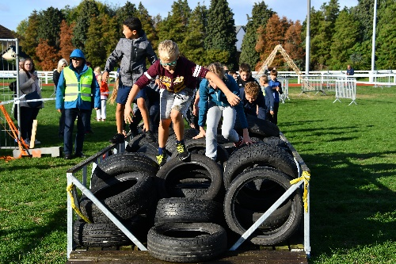

## Sportdienst Bree organiseert:

**SCHOLENVELDLOOP – LAGERE SCHOLEN**

**DONDERDAG 26 SEPTEMBER 2019**

# SPORTTERREINEN SPORTLAAN 6 IN BREE

De 'Vlaamse veldloopweek voor scholen' vindt dit jaar plaats van 21 september t.e.m. 29 september 2019. Dit evenement is een initiatief van MOEV en Sport Vlaanderen i.s.m. de lokale sportdiensten en schoenen TORFS.

Dit jaar gaan de scholenveldlopen terug door aan de sportvelden naast sporthal Olympia (Sportlaan 6). Iedereen zal deelnemen aan de **survivalrun (500m)**. Dit is een recreatieve loop, zonder prijsuitreiking, waar kinderen in klasverband samen **11 hindernissen** trotseren. Aan het eind van de loop maakt onze fotograaf een leuke klasfoto. Het thema dit jaar is “**natuurelementen**”. De origineelste klasfoto’s worden ingezonden naar MOEV en kunnen mooie prijzen winnen.

Daarnaast kregen alle leerlingen de keuze om in te schrijven voor een **wedstrijdloop**, deze zijn ingedeeld per leeftijd en geslacht. Na elke wedstrijdloop is er een prijsuitreiking voor de top drie, zij ontvangen een medaille en aandenken. Er is een waterbar aanwezig op het terrein voor de deelnemers na iedere loop.

**Loopafstanden wedstrijd**

* 1ste + 2de lj 400 m
* 3de + 4de lj 750 m
* 5de + 6de lj 1000 m

**Programma:** zie achterzijde

**Cafetaria:** op maandag zal het cafetaria naast het sportveld geopend zijn voor de supporters.

**Busvervoer**: enkel voor de leerlingen van Kadee, De Wissel en Vuurvogel Vostert. Andere scholen komen te voet naar het sportterrein.

**Meebrengen**

* loopschoenen aan doen (geen spikes!)
* sportuitrusting die vuil mag worden: reeds aan doen
* veiligheidsspeld voor startkaartje op te spelden (of touwtje)

*met dank aan*

